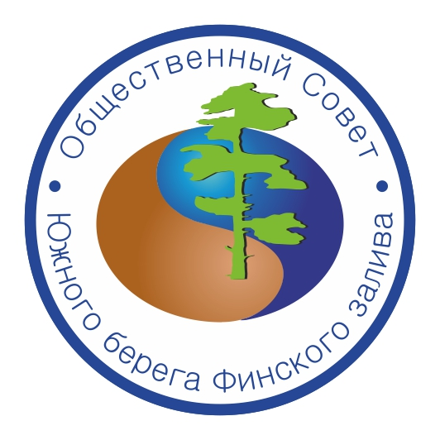
Общественный Совет
Южного Берега Финского залива
Создан 1 декабря 2016 года собранием учредителей южного берега Финского залива.
188544, г. Сосновый Бор Ленинградской обл., ул. Молодежная д. 6А, офис 202, ,
тел./факс: (81369) 72991; е-mail: info@greenworld.org.ru

Предварительная программа
“НАШ БЕРЕГ- 2019”
XX экологический велопробег

Дорогие друзья, партнеры, коллеги!
Для тех, кто еще не участвовал, смотрите историю эковелоакций, а также видеоролики с прошлогодней эковелоакции «Наш берег 2018»
Девиз движущейся юбилейной экологической конференции 2019:
«Берегам Финского залива – раздельный сбор отходов!»
Цели велоакции:
- распространение информационных материалов о необходимости раздельного сбора и переработки отходов продуктов потребления;
- проведение «открыточной кампании» жителей южного берега Финского залива к властям Ленинградской области с требованием принять исчерпывающие меры по раздельному сбору, переработки отходов и формированию новой культуры обращения с отходами;
- знакомство текущим состоянием среды обитания - экологическими ценностями и опасностями, а также историей, культурой и традиционным укладом жизни коренных жителей южного берега Финского залива (ЮБФЗ);
- социально-экологический мониторинг в ООПТ – заказников «Лебяжий», «Поляна Бианки», «Котельский», «Кургальский»;
- распространение информационных материалов об экологических рисках и состоянии окружающей среды на ЮБФЗ: http://greenworld.org.ru/sites/default/greenfiles/buklet_zacazniki_internet_itog.pdf
http://decommission.ru/wp-content/uploads/2018/02/nash_bereg_190218.pdf
- демонстрация документального фильма о 20-летнем опыте проведения велоакций, как инструмента социально-экологического мониторинга состояния среды обитания на ЮБФЗ, а также вовлечения местных жителей в процесс принятия решений.

Сроки проведения велоакции: 20 – 25 июля 2018

Список участников на 01.06.:
1. Олег Бодров
2. Геннадий Шабарин
3. Елизавета Михайлова (+Костя)
4. Елена Шумская
5. Инна Логвинова
6. Николай Кузьмин
7. ?????????????????
8. ?????????????????
Крайний срок принятия решения об участии в велопробеге - 13.07.2018 (суббота).
Возможно участие на отдельных участках маршрута.

Все участники получат специальные футболки. Поэтому обязательно укажите свой размер одежды (ХХL, XL, L. M, S, XS)

Маршрут движения (в приложении карта маршрута):

20 июля (суббота) 12:00 – 1-й день
Лебяжье – пос. Кандикюля (30 км)
Библиотека пос. Лебяжье: Краткий рассказ о программе велоакции, ценностях и проблемах южного берега Финкого залива (ЮБФЗ), знакомство участников, демонстрация документального фильма о 20-летнем опыте проведения велоакций «Зеленым Миром» и «Общественным советом ЮБФЗ».

События дня (организатор -Александр Сенотрусов)
- Знакомство с ООПТ «Заказник «Лебяжий» – водно-болотным угодьем международного значения и первой в России муниципальной ООПТ "Поляна Бианки"
- Экскурсия на форт «Красная Горка» (объект ЮНЕСКО). Экскурсию проводит краевед, историк Александр Иванович Сенотрусов.
- Посещение создаваемого Краеведческого музея на «Форту Красная горка».
- Посещение «Сада памяти» - яблоневого сада в памяти с персональными деревьями, посаженными в честь выдающихся экологов, внесших значительный вклад в защиту среды обитания, исторического и культурного наследия России.
- Ночевка на базе отдыха «Кандикюля» в домиках с электричеством.

21 июля (воскресенье) - 2 день
Пос. Кандикюля – Сосновый Бор - Вистино (65 км)
- Встреча с Натальей Борисовной Малеванной – экспертом по размещению городских отходов (на согласовании).
- Знакомство с историей и планами развития одного из крупнейших в мире ядерных кластеров на южном берегу Финского залива (Олег Бодров).
- Движение по новой велодорожке от Соснового Бора до ЛАЭС.
- В Вистино - экскурсия в музей Ижорской культуры (если приедем до 17ч).
- Встреча с представителя ижорской общины «Шойкула» (на согласовании).
- Ночевка в здании Совета ветеранов в пос. Вистино с электричеством.

22 июля (понедельник) - 3 день
Вистино - Лужицы (25 км)
- Экскурсия в один из терминалов порта «Усть-Луга» (в процессе согласования).
- Вручение фильма «Берега живут морем», и экологических буклетов, общение с сотрудниками терминала о проблемах экологической безопасности ЮБФЗ.
- Ужин и ночевка в доме и в палатках в дер. Лужицы.

23 июля (вторник) - 4 день
Лужицы – Кургальский полуостров (Б.Куземкино, Ханике) (55км)
- Посещение краеведческого музея в дер. Б.Куземкино
- Проезд на велосипедах по окрестностям и красотам Кургальского заказника. Посещение места прокладки газовой трубы Nord Stream-2.
- Встреча c коллегой и старостой дер. Саркюля (Кургальский п-ов) – Николаем Алексеевичем Веретенниковым.
- Ночевка в гостевом доме с сауной в дер. Гакково

24 июля (среда) - 5 день
Дер.Гакково – оз. Копанское (65 км)
- Встреча в садоводстве «Корвет» с экологическими активистами.
- Отдых и ночевка в домиках на берегу оз. Копанское на базе отдыха «Голубое»

25 июля (четверг)- 6 день
Оз. Копанское – Сосновый Бор (30 км)
- Сосновый Бор (ж-д. станция Калище)
- Электричка до Балтийского вокзала СПб.

ИТОГО весь маршрут примерно 270 км за 6 дней.

Режим движения: час едем (скорость примерно 20 км/ч), 15 мин отдых.
Перекус во время движения каждый берет сам. Рекомендуем брать орехи и сухофрукты. Очень хорошо восстанавливают энергию и силы.
Питьевая вода для наполнения индивидуальных емкостей выдается централизованно по необходимости.
Взнос на питание из "общего котла" (завтрак, обед и ужин) - 500 руб./сутки.
Размещение в гостевых домах в Кандикюля, на Кургальском, на оз. Копанское – 300 руб/чел. за 1 ночевку.
С нами традиционно едет машина сопровождения, в которой едут палатки, спальники (у каждого свой), продукты, вода, информационные материалы, и куда можно сложить тяжелые вещи.
Ночевки планируются под крышей, но необходимо иметь свои спальник и пенку.
ОЧЕНЬ важно каждому иметь исправный велосипед, велошлем, насос и велоремнабор!
Так же из нужностей:
- бодрый настрой и хорошее настроение!
- КЛМН (кружа, ложка, миска, ножик)
- дождевик
- средства от комаров, клещей, солнца
- сменная обувь
- рыльно-мыльные принадлежности
- паспорт гражданина РФ
- аптечка
- рубли

Присоединиться и отсоединиться можно на любом этапе, заранее сообщив координатору.
Если остались какие-либо вопросы - не стесняйтесь связываться с координатором велоакции Елизаветой Михайловой по электронной почте, телефону или Whats up: +7 921 328 56 26

